|  |  |  |
| --- | --- | --- |
|  | | F |
| Union internationale pour la protection des obtentions végétales | |  |
| Groupe de travail sur le produit de la récolte et l’utilisation non autorisée de matériel de reproduction ou de multiplication  Quatrième réunion  Genève, 25 octobre 2023 | WG-HRV/4/2  Original : Anglais  Date : 20 octobre 2023 | |

PROPOSITION DE RÉVISION DES "NOTES EXPLICATIVES SUR LE MATÉRIEL DE REPRODUCTION OU DE MULTIPLICATION selon la Convention UPOV" ET PERSPECTIVES DE COMMISSION D'UNE ÉTUDE SUR L'"ÉTENDUE DU DROIT D'OBTENTEUR" ET LE RAPPORT AVEC L'"Épuisement DU DROIT D'OBTENTEUR"

Document préparé par le bureau de l'Union

Avertissement : le présent document ne représente pas les principes ou les orientations de l’UPOV.  
  
Ce document a été généré à l'aide d'une traduction automatique dont l'exactitude ne peut être garantie. Par conséquent, le texte dans la langue originale est la seule version authentique.

# Resumé

L'objectif de ce document est d'inviter le Groupe de travail sur le produit de la récolte et l’utilisation non autorisée de matériel de reproduction ou de multiplication (WG-HRV) à réfléchir :

(a) à l'étape suivante concernant les propositions relatives aux Notes explicatives sur la protection provisoire selon la Convention UPOV approuvées par le WG-HRV lors de sa troisième réunion, le 21 mars 2023 ; et

(b) aux réponses à la circulaire E 23/071 de l'UPOV du 5 avril 2023 concernant les questions proposées et les auteurs suggérés pour une étude sur l'"Étendue du droit d'obtenteur" qui examinerait l'article 14.1) et 2) de l'Acte de 1991, y compris les notions d'"utilisation non autorisée" et d'"opportunité raisonnable", et le rapport avec l'"Épuisement du droit d'obtenteur" à l'article 16 de l'Acte de 1991, sur la base d'une analyse des comptes rendus de la Conférence diplomatique de l'Acte de 1991 et des travaux préparatoires de cette conférence.

Le WG-HRV est invité à :

(a) prendre note des informations fournies dans le présent document;

(b) proposer au CAJ, à sa quatre-vingt-unième session, d'approuver la révision des "Notes explicatives sur le matériel de multiplication selon la Convention UPOV" (UPOV/EXN/PPM/1), comme indiqué au paragraphe 5 du présent document ;

(c) prendre note des réponses à la circulaire E-23/071 de l'UPOV, telles qu'elles figurent aux paragraphes 9 et 10 et dans l'annexe du présent document ; et

(d) considérer que le Bureau de l'Union proposera la base d'une étude, y compris le mandat, le calendrier et l'auteur (les auteurs), le cas échéant, pour examen par le WG-HRV lors de sa prochaine réunion, comme indiqué au paragraphe 15 du présent document.

La structure de ce document est la suivante :

Resumé 1

PROPOSITION DE MODIFICATION DES NOTES EXPLICATIVES SUR LES MATÉRIELS DE REPRODUCTION 2

Facteurs qui ont été pris en compte s’agissant du matériel de reproduction ou de multiplication 2

PROPOSITION D'ÉTUDE SUR "l'étendue du droit d'obtenteur" et ses rapports avec "L’Épuisement du droit d'obtenteur" 3

Circulaire UPOV E-23/071 du 5 avril 2023 3

Experts proposés 4

Champ d'application de l'étude 4

ANNEXE : RÉPONSES RECUES CONCERNANT LA CIRCULAIRE UPOV E-23/071 DU 5 AVRIL 2023

Appendice I: Australie

Appendice II: Brésil

Appendice III: Union européenne

Appendice IV: Japon

Appendice V: République de Corée

Appendice VI : Contribution conjointe de l'Association africaine du commerce des semences (AFSTA), de l'Association Asie‑Pacifique pour les semences (APSA), *Croplife Internationa*l, Euroseeds, Communauté internationale des obtenteurs de plantes horticoles à reproduction asexuée (CIOPORA), *International Seed Federation* (ISF) et *Seed Association of the Americas* (SAA).

Appendice VII: Association internationale des producteurs horticoles (AIPH)

RAPPEL

Les documents WG-HRV/3/2 "Propositions concernant les notes explicatives sur le matériel de reproduction ou de multiplication selon la Convention UPOV" et WG-HRV/3/3 "Points de vue sur “l’utilisation non autorisée” selon l’article 14.2) de l’Acte de 1991 de la Convention UPOV" fournissent des informations de base sur ce document.

# PROPOSITION DE MODIFICATION DES NOTES EXPLICATIVES SUR LES MATÉRIELS DE REPRODUCTION

Lors de sa troisième réunion, qui s'est tenue à Genève le 21 mars 2023, le WG-HRV est convenu de modifier la section "Facteurs qui ont été pris en compte en ce qui concerne les matériels de propagation", comme indiqué ci-dessous. Les modifications convenues lors de la réunion sont présentées en mode révision manuelle et surlignées en jaune, tandis que les modifications convenues précédemment sont surlignées en gris, pour faciliter la consultation.

Facteurs qui ont été pris en compte s’agissant du matériel de reproduction ou de multiplication

La Convention UPOV ne donne pas de définition du “matériel de reproduction ou de multiplication”. Le matériel de reproduction ou de multiplication couvre le matériel de reproduction ou de multiplication végétative. On trouvera ci-après des exemples non exhaustifs de facteurs ~~qui ont été examinés par les membres de l’Union quant à la question de savoir~~ dont un ou plusieurs pourraient être utilisés pour décider si le matériel est du matériel de reproduction ou de multiplication. Ces facteurs doivent être examinés dans le contexte de chaque membre de l’Union et des circonstances particulières.

i) plantes ou parties de plantes utilisées pour la reproduction de la variété;

ii) indiquer si le matériel a été ~~ou peut être~~ utilisé pour reproduire ou multiplier la variété;

iii) indiquer si le matériel peut a la capacité innée de produire des plantes entières de la variété (par exemple, des semences, des tubercules);

iv) vii) lorsque si le matériel~~, y compris le produit de la récolte,~~ peut pourrait être utilisé comme matériel de reproduction ou de multiplication, il peut être considéré comme du matériel grâce à des techniques de reproduction ou de multiplication (par exemple, des boutures, la culture de tissus);

v) iv) indiquer s’il y a eu une coutume ou pratique consistant à utiliser le matériel à cette fin ou si, suite à des faits nouveaux, il y a une nouvelle coutume ou pratique consistant à utiliser le matériel à cette fin;

~~vi) v) indiquer l’intention de la part des personnes concernées (producteur, vendeur, fournisseur, acheteur, destinataire, utilisateur);~~

vi~~i~~) vi) indiquer si, sur la base de la nature et de la condition du matériel et/ou de la forme de son utilisation, il peut être établi que le matériel est du “matériel de reproduction ou de multiplication”; ~~ou~~

vii~~i~~) le matériel de la variété dont les conditions et le mode de production répondent à l’objectif de reproduction des nouvelles plantes de la variété mais ne sont pas destinés in fine à la consommation.

Le texte ci-dessus n’est pas censé constituer une définition du “matériel de reproduction ou de multiplication”.

(voir le document WG-HRV/3/4 "Compte rendu", paragraphe 7).

Suite à l'accord du texte ci-dessus au sein du WG-HRV, il est proposé de présenter le texte au CAJ pour adoption.

Le WG-HRV est invité à proposer au CAJ, à sa quatre-vingt-unième session, d'approuver la révision des "Notes explicatives sur le matériel de reproduction selon la Convention UPOV" (UPOV/EXN/PPM/1), selon le paragraphe 5 du présent document.

# PROPOSITION D'ÉTUDE SUR "l'étendue du droit d'obtenteur" et ses rapports avec "L’Épuisement du droit d'obtenteur"

Le WG-HRV, à sa troisième réunion, tenue à Genève le 21 mars 2023, est convenu d'organiser une étude pour l'aider dans ses délibérations sur l'"Étendue du droit d'obtenteur" à l'article 14.1) et 2) de l'Acte de 1991, y compris les notions d'"utilisation non autorisée" et d'"opportunité raisonnable" et la relation avec l'"Épuisement au droit d'obtenteur" à l'article 16 de l'Acte de 1991.

Le WG-HRV est convenu d'inviter les membres du WG-HRV à proposer des questions ou des auteurs pour une étude sur l'"Étendue du droit d'obtenteur" à l'article 14.1) et 2) de l'Acte de 1991, y compris les notions d'"utilisation non autorisée" et d'"opportunité raisonnable" et la relation avec l'"Épuisement au droit d'obtenteur" à l'article 16 de l'Acte de 1991, sur la base d'une analyse des comptes rendus de la Conférence diplomatique de l'Acte de 1991 et des travaux préparatoires de cette dernière. Le WG-HRV est convenu que, sur la base des réponses reçues, le Bureau de l'Union proposera les bases d'une étude, y compris le mandat, le calendrier et l'(les) auteur(s), le cas échéant, pour examen par le WG-HRV à sa prochaine réunion (voir le document WG-HRV/3/4 "Compte rendu", paragraphes 11, 17 et 18).

## Circulaire UPOV E-23/071 du 5 avril 2023

Le 5 avril 2023, le Bureau de l'Union a publié la circulaire UPOV E-23/071 invitant les membres du   
WG-HRV à proposer des questions ou à suggérer des auteurs pour une étude sur l'"Étendue du droit d'obtenteur" à l'article 14.1) et 2) de l'Acte de 1991, y compris les notions d'"utilisation non autorisée" et d'"opportunité raisonnable" et la relation avec l'"Épuisement du droit d'obtenteur" à l'article 16 de l'Acte de 1991, sur la base d'une analyse des comptes rendus de la Conférence diplomatique de l'Acte de 1991 et de ses travaux préparatoires.

En réponse à la circulaire E-23/071 de l'UPOV du 5 avril 2023, le Bureau de l'Union a reçu des contributions de l'Australie, du Brésil, de l'Union européenne, du Japon, de la République de Corée, de l'Association internationale des producteurs horticoles (AIPH) et une contribution conjointe de l'Association africaine du commerce des semences (AFSTA), Association Asie‑Pacifique pour les semences (APSA), *Croplife International*, Euroseeds, la Communauté internationale des obtenteurs de plantes horticoles de reproduction asexuée (CIOPORA), *International Seed Federation* (ISF) et *Seed Association of the Americas* (SAA)., qui sont reproduites à l'annexe du présent document.

Les paragraphes suivants présentent un résumé des experts proposés et des commentaires reçus sur le champ d'application de l'étude.

### Experts proposés

L'Union européenne et l'Association internationale des producteurs horticoles ont proposé qu'un groupe d'experts réalise l'étude. Le Brésil a proposé deux experts et d'autres ont proposé des individus.

|  |  |
| --- | --- |
| **Membre du WG-HRV** | **Experts proposés - voir CV en annexe** |
| Australie | Charles Lawson |
| Brésil | Rodrigo Dolabella  Vivianne Kunisawa |
| Union européenne | Axel Metzger  Sven Bostyn  Pilar Montero  Un professeur de l'Institut Max Planck (aucun nom proposé) |
| Japon | Joseph Strauss |
| AIPH | Huib Ghisen, en équipe |

### Champ d'application de l'étude

Lors de sa troisième réunion, le WG-HRV s'est mis d'accord sur le champ d'application suivant :

"L'étendue du droit d'obtenteur" à l'article 14.1) et 2) de l'Acte de 1991, y compris les notions d'"utilisation non autorisée" et d'"opportunité raisonnable", et la relation avec l'"Épuisement du droit d'obtenteur" à l'article 16 de l'Acte de 1991, sur la base d'une analyse des comptes rendus de la Conférence diplomatique de l'Acte de 1991 et de ses travaux préparatoires".

En réponse à la circulaire E-23/071 de l'UPOV du 5 avril 2023, les membres du WG-HRV ont formulé les observations et propositions suivantes concernant le champ d'application de l'étude :

#### Union européenne

"Étendue du droit d'obtenteur" à l'article 14.1) et 2) de l'Acte de 1991, y compris les notions d'"utilisation non autorisée" et d'"opportunité raisonnable" et la relation avec l'"Épuisement du droit d'obtenteur" à l'article 16 de l'Acte de 1991, sur la base d'une analyse des comptes rendus de la Conférence diplomatique de l'Acte de 1991 et de ses travaux préparatoires ainsi que de la jurisprudence disponible (CJUE).

"-Interprétation de la phrase "l'obtenteur peut subordonner son autorisation à des conditions et à des limitations" à l'article 14.1)b) de la Convention UPOV, car cette phrase représente le point d'interaction entre le droit légal de la protection des obtentions végétales et le droit contractuel privé."

#### Japon

*"Première question*

"Le principe de la cascade (article 14, paragraphe 2) et le principe de l'épuisement (article 16) sont-ils conformes à l'interprétation littérale de l'article 14, paragraphe 1, proposée par certains, selon laquelle l'autorisation pour tout acte relatif à un matériel récolté est exclue ?

*"Deuxième question*

"Quelles sont les raisons qui ont motivé la décision de la délégation de la Convention de 91 de supprimer l'utilisation de matériel de multiplication aux fins de la production de matériel de récolte des actes soumis à autorisation en vertu de l'article 14, paragraphe 1.

*"Troisième question*

"La délégation diplomatique pour la Convention de 1991 a spécifiquement décidé d'aborder la question de la Convention de 1978, dans laquelle la protection du matériel de récolte était extrêmement limitée. Comment et où le problème de l'extension du droit d'obtenteur au matériel récolté a-t-il été abordé après que la disposition relative à l'utilisation de matériel de reproduction ou de multiplication aux fins de la production de matériel récolté a été supprimée de l'article 14.1) ? En quoi la décision d'inclure la disposition permettant à l'obtenteur d'imposer des limitations et des conditions aux autorisations visées à l'article 14.1), au lieu de la suppression susmentionnée, constitue-t-elle une solution au problème du renforcement des droits d'obtenteur sur le produit de la récolte ? L'inclusion de la clause de condition permettrait-elle aux obtenteurs de conditionner ou de limiter les modes ou les zones de production du matériel récolté, ce qui serait autrement implicite dans l'autorisation de vente ou de production de matériel de reproduction ou de multiplication ?

*"Quatrième question*

"Enfin, quelles sont les relations entre l'article 14, paragraphe 1, et l'article 14, paragraphe 2 ?

*"Cinquième question*

"Qu'est-ce que l'"autorisation" de l'article 14 était censée couvrir, étant donné que les délégations de la Convention de 1991 semblent placer les mots dans un contexte différent et plus large que ce qui est suggéré dans la note explicative. Cela inclut-il la notion de consentement formel ? Par rapport à cela, que signifie l'utilisation "non autorisée" ?

#### République de Corée

La République de Corée a souligné que le champ d'application de l'étude ne devait pas aller au-delà de la Convention UPOV.

#### Contribution conjointe des associations d'éleveurs

"1. Éléments : Histoire juridique et contexte à l'UPOV - Législation et jurisprudence dans les États membres

"2. Données à recueillir : nous proposons que l'UPOV élabore un questionnaire sur la base de la proposition, qui sera envoyé à tous les membres de l'UPOV pour leur demander leur avis."

#### Association internationale des producteurs horticoles (AIPH)

"L'AIPH a souligné que l'étude devrait exposer la logique complète des dispositions de la Convention UPOV sur le matériel récolté et l'importance de revenir en arrière et d'étudier l'histoire de la conception du principe du matériel récolté."

Étant donné que la question de savoir s'il faut demander à une équipe ou à un individu de réaliser une étude a été soulevée, ainsi que les nombreux commentaires et propositions sur la portée de l'étude, le Bureau de l'Union a besoin d'une contribution supplémentaire du WG-HRV au cours de la réunion du 25 octobre 2023 avant de poursuivre les étapes suivantes. Les membres du WG-HRV sont invités à fournir des commentaires sur les questions mentionnées au cours de la réunion.

Sur la base des réponses reçues et des discussions menées lors de la quatrième réunion du WG-HRV, le Bureau de l'Union proposera les bases d'une étude, y compris le mandat, le calendrier et l'auteur (les auteurs), le cas échéant, pour examen par le WG-HRV lors de sa prochaine réunion. Il est proposé d'organiser virtuellement la réunion en mars 2024, date à définir.

Le WG-HRV est invité à :

*(a) prendre note des informations fournies dans le présent document;*

*(b) proposer au CAJ, à sa quatre-vingt-unième session, d'approuver la révision des "Notes explicatives sur le matériel de multiplication selon la Convention UPOV" (UPOV/EXN/PPM/1), comme indiqué au paragraphe 5 du présent document ;*

*(c) prendre note des réponses à la circulaire E-23/071 de l'UPOV, telles qu'elles figurent aux paragraphes 9 et 10 et dans l'annexe du présent document ; et*

*(d) considérer que le Bureau de l'Union proposera la base d'une étude, y compris le mandat, le calendrier et l'auteur (les auteurs), le cas échéant, pour examen par le WG-HRV lors de sa prochaine réunion, comme indiqué au paragraphe 15 du présent document.*

[L'annexe suit]

RÉPONSES REÇUES EN RÉPONSE À LA CIRCULAIRE UPOV E-23/071 DU 5 AVRIL 2023

Cette annexe contient les éléments suivants :

Appendice I: Australie

Appendice II: Brésil

Appendice III: Union européenne

Appendice IV: Japon

Appendice V: République de Corée

Appendice VI : Contribution conjointe de l'Association africaine du commerce des semences (AFSTA), de l'Asia and Pacific Seed Association (APSA), de Croplife International, d'Euroseeds, de la Communauté internationale des obtenteurs de plantes horticoles à reproduction asexuée (CIOPORA), de la Fédération internationale des semences (ISF) et de la Seed Association of the Americas (SAA).

Appendice VII: Association internationale des producteurs horticoles (AIPH)

[lappendice I suit]

AUSTRALIE

"Cher Secrétariat de l'UPOV,

"Nous aimerions suggérer le professeur Charles Lawson pour l'étude proposée ; sa biographie est reproduite ci-dessous. M. Lawson a récemment effectué pour nous des recherches sur l'épuisement d'un droit d'obtenteur et le matériel récolté dans le contexte de la loi australienne sur les droits d'obtenteur, qui comprenaient l'étude de questions de portée similaire à celles qui ont été examinées lors de la récente réunion du groupe de travail. Bien que l'accent ait été mis sur le système australien de protection des obtentions végétales, ses recherches ont porté sur les articles connexes de la Convention UPOV, y compris l'analyse des comptes rendus de la conférence diplomatique. Les comptes rendus sont disponibles en ligne : [University of Queensland PBR policy research | IP Australi](https://www.ipaustralia.gov.au/tools-and-research/professional-resources/data-research-and-reports/publications-and-reports/2022/12/20/05/47/University-of-Queensland-PBR-policy-research)e.

"Charles Lawson est professeur à la faculté de droit de l'université Griffith. Il a étudié les sciences et le droit à l'Université nationale australienne et est titulaire d'une licence en sciences avec mention en biochimie et génétique et d'une licence en droit. Il est également titulaire d'un doctorat en philosophie de l'école de recherche en sciences biologiques de l'ANU en biologie moléculaire et biochimie et d'une maîtrise en droit de l'université de technologie du Queensland pour ses recherches sur le brevetage des gènes et la concurrence. Avant de rejoindre le secteur universitaire, il a travaillé comme juriste dans les secteurs privé et public, notamment auprès de l'Australian Government Solicitor et du Commonwealth Department of Finance and Deregulation. Ses recherches portent sur les brevets, les droits d'obtenteur, le partage de matériel biologique et le droit de l'administration publique. Il a publié de nombreux ouvrages, dont plus de 150 ont été soumis à un comité de lecture, et a été consultant auprès d'institutions gouvernementales australiennes et internationales, notamment IP Australie, l'Organisation des Nations unies pour l'alimentation et l'agriculture et l'Union internationale pour la protection des obtentions végétales.

"Je vous prie d'agréer, Madame, Monsieur, l'expression de mes salutations distinguées.

"Isabel

[L'annexe II suit]

BRÉSIL

"Chère UPOV,

"En réponse à la demande d'indiquer des sujets et des personnes pour préparer une étude concernant l'étendue du droit d'obtenteur et les notions d'utilisation non autorisée et d'opportunité raisonnable, suivent des suggestions de noms et de contacts de personnes qui ont été communiquées au SNPC par le secteur privé :

"(i) Rodrigo Dolabella : +55 61 99110 9783 ; rodrigo.dolabella@gmail.com

[(](https://br.linkedin.com/in/rodrigo-dolabella-2a368340?trk=people-guest_people_search-card)https://br.linkedin.com/in/rodrigo-dolabella-2a368340?trk=people-guest_people_search-card) ; et

"ii) Viviane Kunisawa : +55 11 98080 7005 ; viviane.kunisawa@lickslegal.com

[(](https://br.linkedin.com/in/viviane-yumy-kunisawa/pt)https://br.linkedin.com/in/viviane-yumy-kunisawa/pt).

"Je vous prie d'agréer, Madame, Monsieur, l'expression de mes salutations distinguées,

"Stefânia.

[L'annexe III suit]

UNION EUROPÉENNE

"Cher M. Button, cher Peter,

"Nous aimerions vous présenter les suggestions suivantes en relation avec votre demande concernant l'organisation d'une étude (Circulaire UPOV E-23/071) :

"Champ d'application de l'étude :

"Étendue du droit d'obtenteur" à l'article 14.1) et 2) de l'Acte de 1991, y compris les notions d'"utilisation non autorisée" et d'"opportunité raisonnable" et la relation avec l'"épuisement du droit d'obtenteur" à l'article 16 de l'Acte de 1991, sur la base d'une analyse des comptes rendus de la Conférence diplomatique de l'Acte de 1991 et de ses travaux préparatoires ainsi que de la jurisprudence disponible (CJUE).

"-Interprétation de la phrase "l'obtenteur peut subordonner son autorisation à des conditions et à des limitations" à l'article 14.1)b) de la Convention UPOV, car cette phrase représente le point d'interaction entre le droit légal de la protection des obtentions végétales et le droit contractuel privé.

"Auteurs possibles :

" - Axel Metzger : Professeur de droit civil et de propriété intellectuelle à l'université Humboldt de Berlin et membre de la chambre de recours de l'OCVV.

"- Sven Bostyn : Professeur à l'Université de Copenhague (Faculté de droit)

"Pilar Montero : Professeur de droit commercial, Université d'Alicante

"Professeur à l'Institut Max Planck, département de la propriété intellectuelle et du droit de la concurrence [(](https://www.ip.mpg.de/en/)https://www.ip.mpg.de/en/).

"Nous suggérons de travailler avec plusieurs experts provenant de différentes universités/institutions et de différents pays afin de garantir la diversité des points de vue indépendants et de former un groupe d'experts indépendants qui soumettrait ensemble un rapport à l'UPOV/CAJ. Le WG-HRV devrait être disponible pour soutenir l'étude et répondre à toute question éventuelle. Le groupe d'experts, une fois approuvé par le CAJ, devrait organiser son travail et commencer avant la fin de l'année 2023. L'étude pourrait durer environ 6 mois avec une possibilité de prolongation. L'étude pourrait donc être remise pour le 30 juin 2024. La méthode de travail, l'indépendance et le calendrier doivent être inclus dans le cahier des charges.

"Je vous prie d'agréer, Madame, Monsieur, l'expression de mes salutations distinguées,

"Päivi Mannerkorpi

[L'annexe IV suit]

JAPON

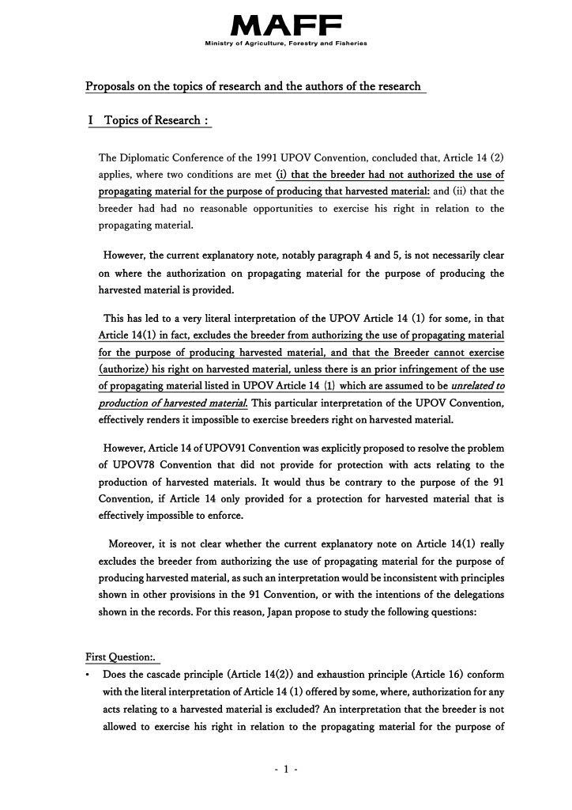

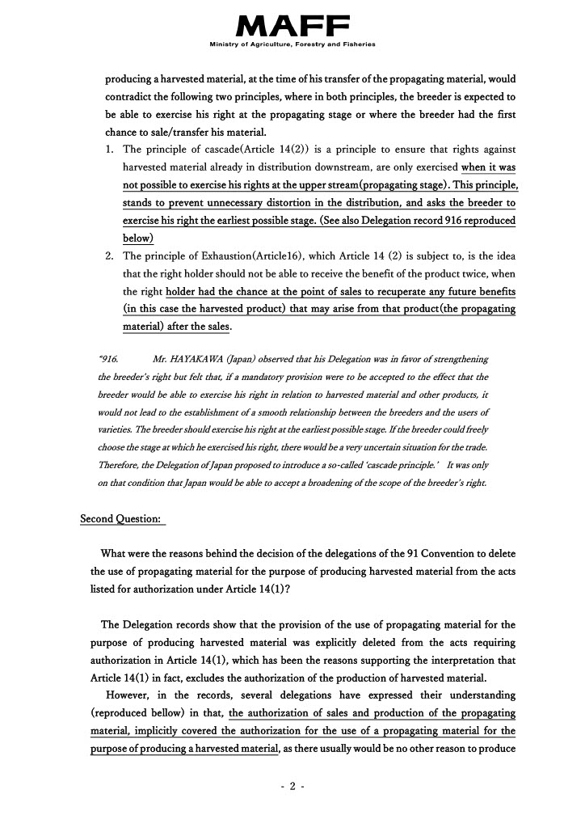

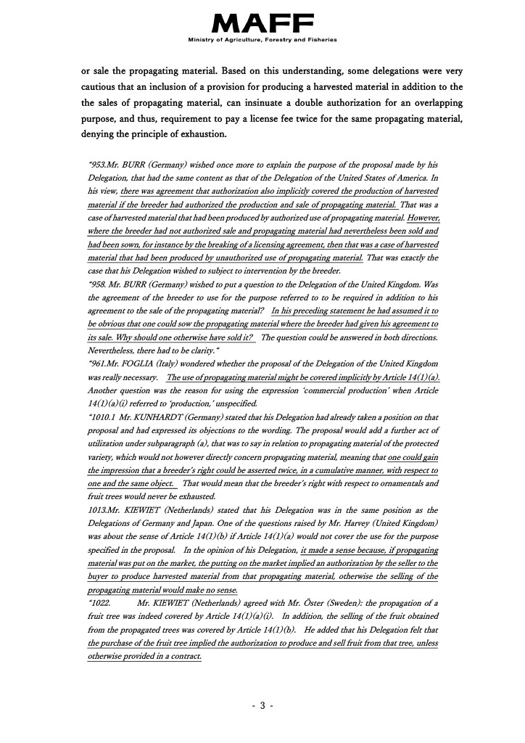

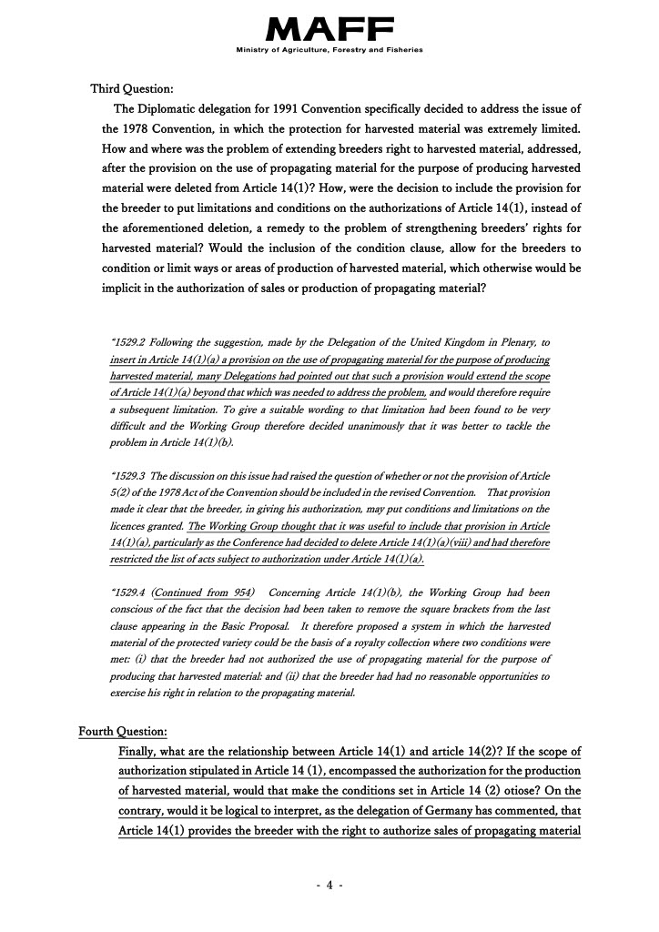

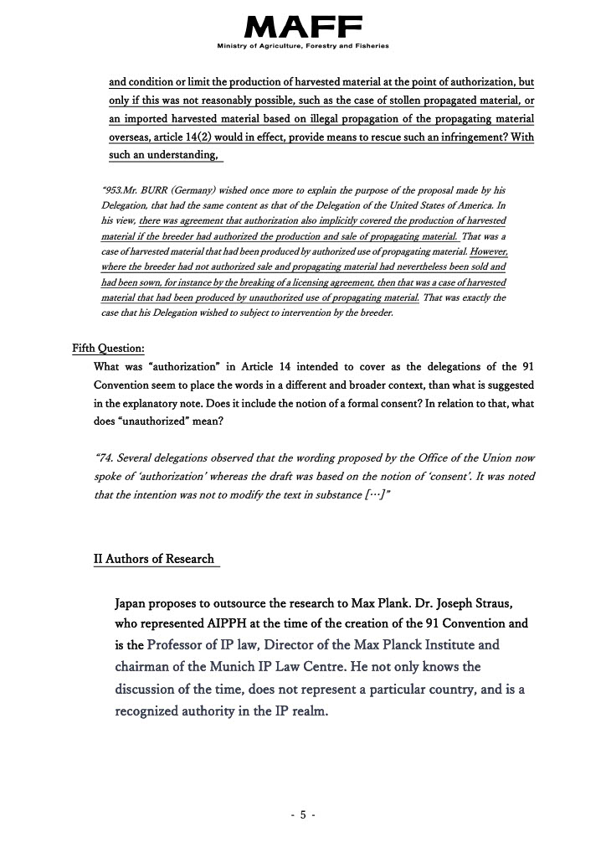

[L'annexe V suit].

RÉPUBLIQUE DE CORÉE

"Cher monsieur,

"Tout d'abord, je suis désolé pour cette réponse tardive.

"En ce qui concerne le groupe d'étude, au nom de Korea Seed & Variety Service, je voudrais simplement exprimer mon opinion au lieu de proposer une question spécifique.

"J'espère que le sujet de cette étude s'inscrira dans le cadre de la Convention UPOV et qu'il sera également étudié dans le cadre de la Convention, car si quelque chose va au-delà de la Convention, cela pourrait ébranler les fondements de la Convention.

Quoi qu'il en soit, je soutiens cette étude et je suis intéressé par ses futures conclusions sur la portée du droit d'obtenteur fondé sur l'Acte de 1991, y compris la notion d'"utilisation non autorisée".

"Je vous prie d'agréer, Monsieur le Président, l'expression de mes sentiments distingués,

"PARK Chan Woong

[L'annexe VI suit]

CONTRIBUTION CONJOINTE DE L'ASSOCIATION AFRICAINE DU COMMERCE DES SEMENCES (AFSTA), DE L'ASIA AND PACIFIC SEED ASSOCIATION (APSA), DE CROPLIFE INTERNATIONAL, D'EUROSEEDS, DE LA COMMUNAUTÉ INTERNATIONALE DES OBTENTEURS DE PLANTES HORTICOLES REPRODUITES PAR VOIE ASEXUÉE (CIOPORA), DE LA FÉDÉRATION INTERNATIONALE DES SEMENCES (ISF) ET DE LA SEED ASSOCIATION OF THE AMERICAS (SAA)

"Cher bureau de l'UPOV,

"En réponse à la circulaire E-23/071, concernant la proposition de questions du WG-HRV, nous aimerions faire les suggestions suivantes :

"1. Éléments : Histoire juridique et contexte à l'UPOV - Législation et jurisprudence dans les États membres

"2. données à recueillir : nous proposons que l'UPOV élabore un questionnaire sur la base de la proposition, qui sera envoyé à tous les membres de l'UPOV pour leur demander leur avis.

"Je vous prie d'agréer, Madame, Monsieur, l'expression de mes salutations distinguées,

"Marcel Bruins

"Au nom de la Task Force HRV, composée de représentants de l'AFSTA, de l'APSA, de la CIOPORA, de CropLife International, d'Euroseeds, de l'ISF et de la SAA.

[L'annexe VII suit]

ASSOCIATION INTERNATIONALE DES PRODUCTEURS HORTICOLES (AIPH)

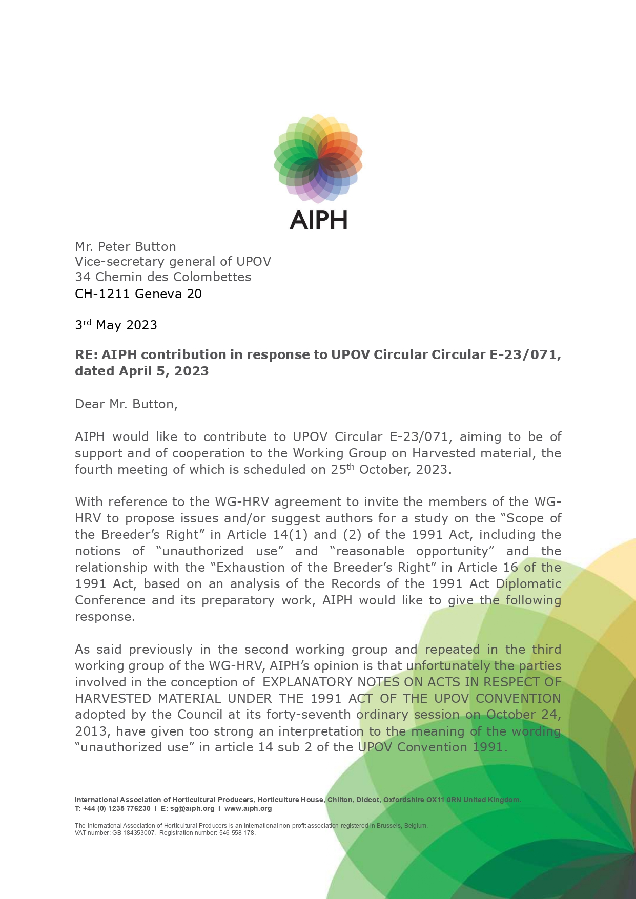

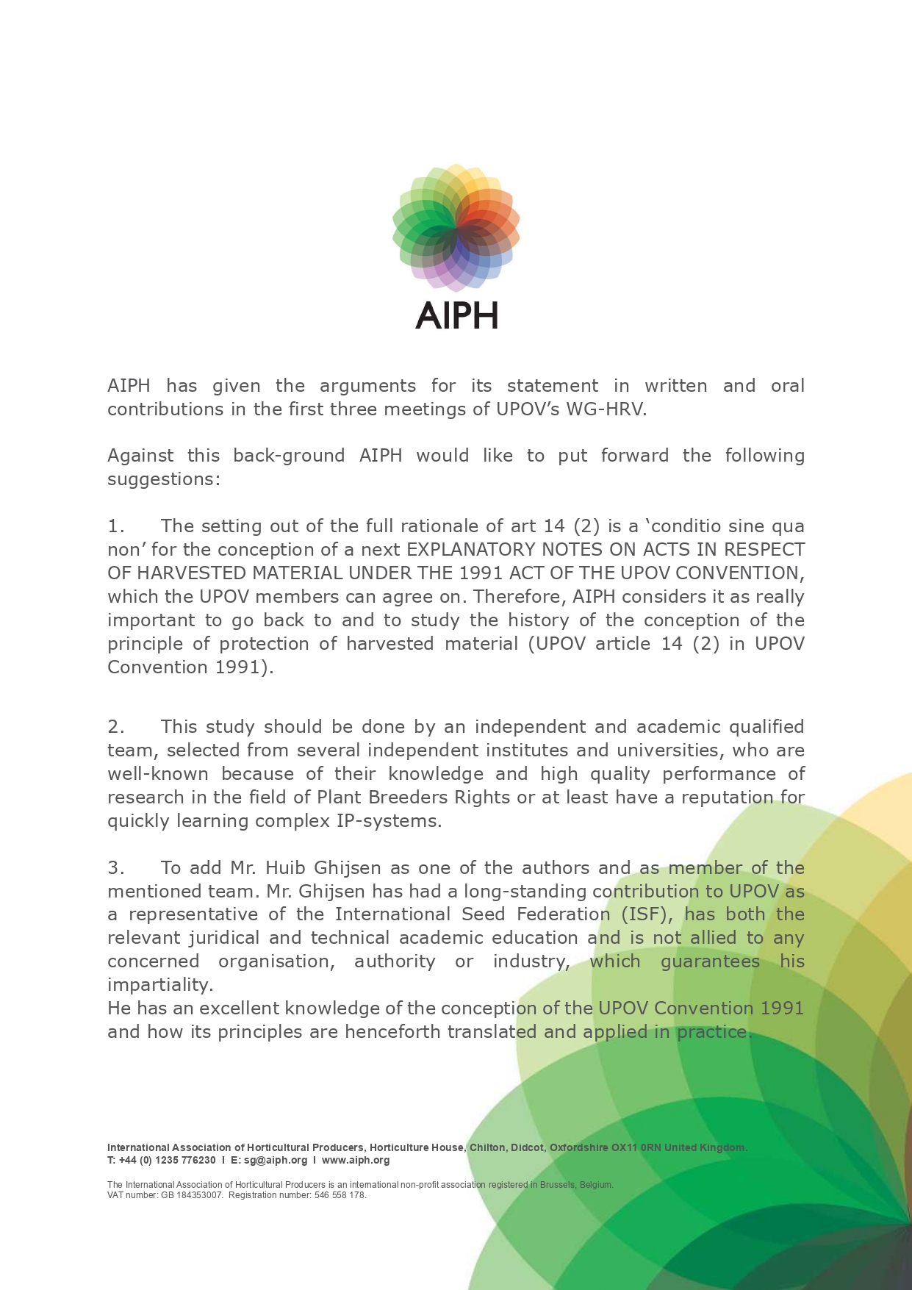

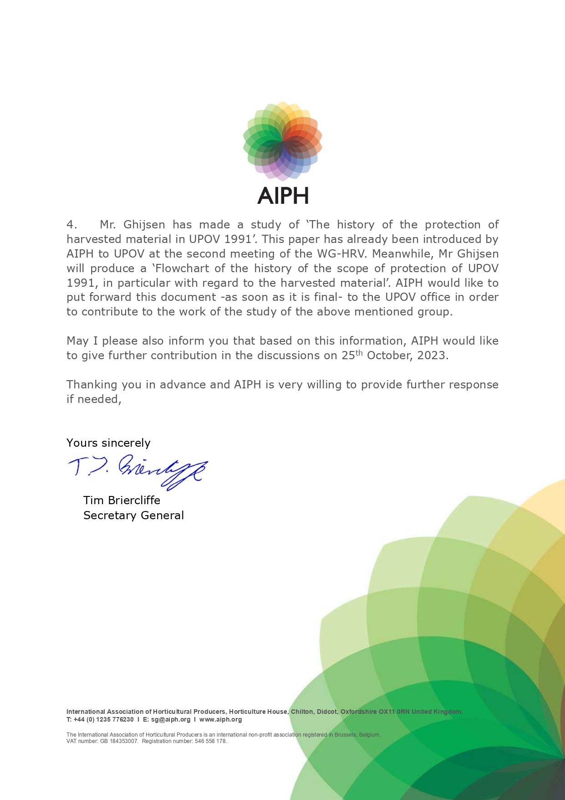

[Fin de l'annexe et du document]